1. Números
Manual (vol. 1): pág. 10
Questão de Aula n.º 1
Qual das seguintes opções é falsa?
1
[A] D₁₈ = {1, 2, 3, 6, 9, 18} | [B] D₂₄ = {1, 2, 3, 4, 6, 8, 12, 24}
[C] D₃₂ = {1, 2, 4, 8, 16, 32} | [D] D₃₆ = {1, 2, 3, 6, 9, 12, 18, 36}
Indica todos os números que sejam simultaneamente divisores de 30 e de 40.
2

Manual (vol. 1): pág. 12
Questão de Aula n.º 2
Sabe-se que a é múltiplo de b e que b é múltiplo de c. Qual das seguintes afirmações é falsa?
1
[A] a é múltiplo de C. | [B] b é múltiplo de a.
[C] a é divisível por C. | [D] C é divisor de B.
O Mário foi andar de bicicleta. Sabe-se que o número de quilómetros que percorreu é:
2
• múltiplo de 4 e de 9;
• um número maior que 30 e menor que 50.
Quantos quilómetros andou o Mário? Justifica a tua resposta.

Manual (vol. 1): pág. 14
Questão de Aula n.º 3
Qual das seguintes afirmações é falsa?
1
[A] O número 2 é o único número primo que é par.

[B] O número 63 é composto.

[C] O menor número primo superior a 20 é 23.

[D] Entre 10 e 30 existem cinco números primos.

Completa a tabela, usando os números da lista seguinte.
2
1
2
5
6
13
15
19
21
31
49
64
Números primos | Números compostos

Manual (vol. 1): págs. 16 e 17
Questão de Aula n.º 4
Considera a igualdade 100 000 × a = 10⁸, onde a representa um número natural.
Qual é o valor de a?
1
[A] 10 | [B] 100 | [C] 1000 | [D] 10 000
Compara os seguintes números, usando os sinais >, < ou =.
2
2.1 7⁸ 7¹² | 2.2 5³ 10²
2.3 2⁶ 8² | 2.4 3² + 2³ 5² – 3²
2.5 10² : 2² 6² – 11¹ | 2.6 8² + 4³ 5² × 5

Manual (vol. 1): pág. 20
Questão de Aula n.º 5
Para a sua festa de aniversário, a Sofia usou, para enfeitar a sala, seis balões amarelos, quatro azuis, oito vermelhos e três verdes.
1
Indica a fração que representa a parte dos balões verdes.
[A] $\frac{3}{18}$ | [B] $\frac{3}{21}$ | [C] $\frac{6}{18}$ | [D] $\frac{4}{21}$
Considera os seguintes números.
2
$$\frac{8}{10}$$
$$\frac{3}{4}$$
0,5
$$\frac{5}{5}$$
$$\frac{46}{100}$$
0,32
$$\frac{10}{3}$$
1,025
$$\frac{278}{1000}$$
$$\frac{9}{3}$$
2.1 Indica:
a) os números naturais;
b) os números fracionários;
c) as frações decimais.
2.2 Converte os números decimais em frações decimais.
2.3 Converte as frações decimais em números decimais.

Manual (vol. 1): pág. 22
Questão de Aula n.º 6
Indica quantas partes terás que pintar no círculo, para obteres uma porção equivalente à porção colorida no retângulo.
1
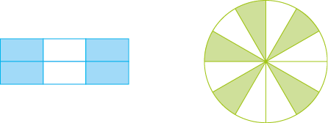
[A] 2 | [B] 3 | [C] 4 | [D] 5
O Marco e o Vítor foram de bicicleta fazer a ecovia do litoral norte, um percurso com 73 quilómetros. Num determinado instante, o Vítor referiu que já tinham percorrido $\frac{12}{16}$ do percurso.
Por sua vez, o Marco afirmou que faltava percorrer $\frac{1}{4}$ do percurso.
2
2.1 Qual dos dois amigos tem razão? Justifica a tua resposta.
2.2 Escreve uma fração equivalente a $\frac{12}{16}$ com denominador 48.
2.3 Escreve uma fração equivalente a $\frac{1}{4}$ na forma de fração decimal.

Manual (vol. 1): pág. 24
Questão de Aula n.º 7
Qual das seguintes opções representa três números cuja soma é igual à unidade?
1
[A] $0,53; \frac{18}{100};19\%$ | [B] $23\%; \frac{22}{10};0,55$ | [C] $\frac{31}{10};0,52;0,17$ | [D] $0,39;42\%; \frac{190}{1000}$
Observa a figura e completa a tabela.
2
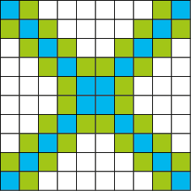
 | Fração | Decimal | Percentagem
Sombreado a azul
Sombreado a verde
Não sombreado

Manual (vol. 1): pág. 26
Questão de Aula n.º 8
Assinala a opção que completa corretamente o espaço vazio.
1
$\frac{4}{7}<$
[A] $\frac{4}{9}$

[B] $\frac{3}{7}$

[C] $\frac{9}{14}$

[D] $\frac{12}{21}$

Três amigos estão a fazer uma pesquisa para um trabalho de Matemática. Num determinado momento, verificaram o estado das baterias dos seus tablets. O Rui tinha $\frac{7}{8}$ de bateria, o João $\frac{3}{4}$ e a Filipa $\frac{10}{16}$ .
2
Qual dos três amigos tem menos carga no seu tablet? Justifica a tua resposta.

Manual (vol. 1): pág. 28
Questão de Aula n.º 9
Qual dos seguintes números está compreendido entre 0,07 e 0,08?
1
[A] 0,067

[B] 0,78

[C] 0,072

[D] 0,081

Numa aula de Educação Física, os cinco melhores tempos obtidos numa prova de 100 metros foram os seguintes.
2
Filipe
13,102 s
Sofia
13,031 s

Diogo
13,03 s

Joana
13,04 s

André
13,021 s

Indica o nome dos três primeiros classificados.

Manual (vol. 1): pág. 30
Questão de Aula n.º 10
Na reta numérica seguinte estão representadas as frações $\frac{1}{5}$ e $\frac{4}{5}$ .
1
Qual dos seguintes números não está compreendido entre as frações assinaladas na reta numérica?
[A] $\frac{2}{3}$ | [B] $\frac{1}{7}$ | [C] $0,6$ | [D] $\frac{1}{4}$
Considera os seguintes números.
2
$\frac{3}{4}$ 1,5 25% $\frac{7}{4}$ $\frac{5}{2}$
2.1 Assinala, na reta numérica seguinte, o ponto correspondente a cada um dos números considerados.
2.2 Escreve os números que assinalaste em 2.1 por ordem crescente.

Manual (vol. 1): pág. 32
Questão de Aula n.º 11
A altura de uma árvore, arredondada às unidades, é 5 metros.
Qual é a altura real da árvore?
1
[A] 4,39 m | [B] 4,49 m | [C] 5,15 m | [D] 5,53 m
Completa a tabela.
2
Valor exato | Valor aproximado |  |  | Valor arredondado
Valor exato | às dezenas,  por excesso | às décimas,  por defeito | às centésimas, por excesso | às unidades | às décimas | às centésimas
67,257
123,734
174,575

Manual (vol. 1): pág. 34
Questão de Aula n.º 12
Qual dos seguintes números completa corretamente a expressão $\frac{3}{5}-$ = $\frac{1}{10}$ ?
1
[A] 0,5 | [B] $\frac{2}{5}$ | [C] 0,2 | [D] $\frac{1}{5}$
O Paulo aproveitou a época de saldos para comprar calçado. Na compra de uns sapatos gastou $\frac{3}{8}$ do dinheiro que tinha disponível e na compra de umas sapatilhas gastou $\frac{1}{2}$ .
2
2.1 Em qual dos artigos gastou o Paulo mais dinheiro? Justifica a tua resposta.
2.2 Após as duas compras, que parte do dinheiro ainda tem o Paulo disponível?

Manual (vol. 1): págs. 36 e 37
Questão de Aula n.º 13
Observa o seguinte esquema.
1
Qual é o valor de D?
[A] 5 | [B] 10 | [C] 15 | [D] 20
O professor do Miguel tem 28 testes para corrigir. Destes, já corrigiu 10. No sábado irá corrigir $\frac{1}{3}$ dos restantes e no domingo $\frac{3}{4}$ dos que sobraram do dia anterior.
2
Quantos testes ficarão por corrigir?
Apresenta todos os cálculos que efetuares.

Manual (vol. 1): pág. 40
Questão de Aula n.º 14
O produto de 0,03 por 1,3 é:
1
[A] 3,9 | [B] 0,39 | [C] 0,039 | [D] 0,0039
O Pedro tem 8,5 € e vai emprestar três décimas dessa quantia à Daniela.
Com quanto dinheiro ficou o Pedro?
Apresenta todos os cálculos que efetuares.
2

Manual (vol. 1): pág. 42
Questão de Aula n.º 15
O quociente de 0,297 por 0,27 é:
1
[A] 0,0011 | [B] 0,011 | [C] 0,11 | [D] 1,1
Observa as seguintes expressões.
2
6,21 : 3
0,76 : 0,5
4,374 : 3,24
0,448 : 0,32
2.1 Calcula o valor numérico de cada uma das expressões.
2.2 Ordena, por ordem crescente, os valores que obtiveste na alínea anterior.

Manual (vol. 1): págs. 44 e 45
Questão de Aula n.º 16
Observa o esquema.
1
42,75
A
B
C
D
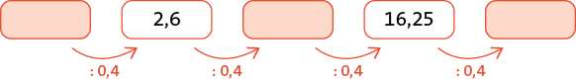
:100 : 0,01 : 0,001 : 0,001
Qual é o valor de D?
[A] 0,042 75 | [B] 0,4275 | [C] 4,275 | [D] 42,75
Completa as seguintes tabelas.
2
2.1 |  |  |  |  |  |  | 2.2
 | × 10 | × 100 | × 1000 | : 0,1 | : 0,01 |  |  | : 10 | : 100 | : 1000 | × 0,1 | × 0,01
0,21 |  |  |  |  |  |  | 328,13
65 |  |  |  |  |  |  | 7,24
 | 23,78 |  |  |  |  |  |  | 36,7
 |  | 836,65 |  |  |  |  |  |  | 0,735
 |  |  | 63,53 |  |  |  |  |  |  | 0,012 3

2. Figuras no plano
Manual (vol. 1): pág. 76
Questão de Aula n.º 17
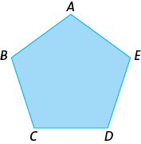
Observa o pentágono da figura.
Qual das seguintes opções é verdadeira?
1
[A] $\overline{AE}=\dot{A}E$ | [B] $\dot{C}D=\dot{E}A$ | [C] $\dot{E}B<\overline{EC}$ | [D] $\dot{A}B>\dot{C}D$
Na figura está representado o retângulo [ABCD].
Utilizando as letras da figura, indica:
2
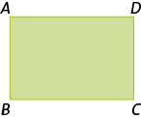
2.1 dois segmentos de reta em que B seja um dos extremos;
2.2 dois segmentos de reta com o mesmo comprimento;
2.3 duas semirretas com origem no ponto A;
2.4 duas retas que passem pelo ponto D.

Manual (vol. 1): pág. 78
Questão de Aula n.º 18
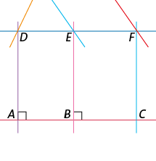
Observa a figura.
Qual das seguintes afirmações é falsa?
1
[A] As retas DF e GE são concorrentes oblíquas.

[B] As retas AB e BC são coincidentes.

[C] As retas AD e EB são paralelas.

[D] As retas EB e AC são concorrentes não perpendiculares.

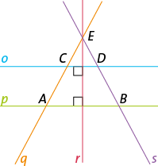
Observa a figura, indicando:
2
2.1 duas retas paralelas;
2.2 duas retas concorrentes;
2.3 duas retas oblíquas;
2.4 duas retas perpendiculares.
Manual (vol. 1): págs. 80 e 81
Questão de Aula n.º 19
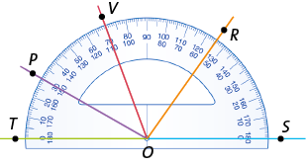
Observa os ângulos marcados na figura.
Qual das seguintes opções é verdadeira?
1
[A] $S\hat{O}T=180° e S\hat{O}P=30°$

[B] $T\hat{O}T=0° e V\hat{O}T=110°$

[C] $P\hat{O}T=30° e S\hat{O}R=55°$

[D] $R\hat{O}T=125° e S\hat{O}V=70°$

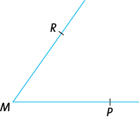
Considera o ângulo PMR representado na figura.
2
2.1 Determina a amplitude do ângulo PMR e classifica-o.
2.2 Constrói o ângulo NST, com o dobro da amplitude do ângulo PMR,
e classifica-o.

Manual (vol. 1): pág. 84
Questão de Aula n.º 20
Qual das seguintes afirmações é falsa?
1
[A] Um triângulo retângulo pode ser isósceles.

[B] Um triângulo obtusângulo não pode ser isósceles.

[C] Um triângulo acutângulo pode ser escaleno.

[D] Um triângulo obtusângulo não pode ser equilátero.

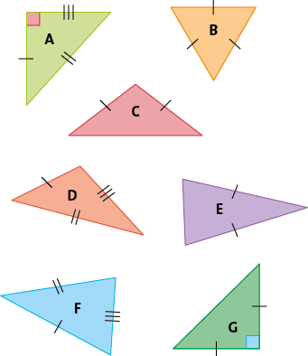
Observa os triângulos representados na figura.
Classifica os triângulos quanto aos lados e quanto aos ângulos, completando a tabela com a respetiva letra.
2
Classificação  dos triângulos |  | Quanto aos lados
 |  | Equilátero | Isósceles | Escaleno
Quanto aos ângulos | Acutângulo
Quanto aos ângulos | Obtusângulo
Quanto aos ângulos | Retângulo

Manual (vol. 1): págs. 86 e 87
Questão de Aula n.º 21
Dois lados de um triângulo medem 5,6 cm e 8,5 cm.
Qual das seguintes opções pode ser a medida do terceiro lado do triângulo?
1
[A] 1,8 cm | [B] 2,9 cm | [C] 13,7 cm | [D] 14,1 cm
Constrói o triângulo [ABC], sabendo que:
2
2.1 $\overline{AB}=3 cm, \overline{BC}=4,5 cm e \overline{AC}=2 cm$
2.2 $\overline{AB}=4 cm, C\hat{B}A=55° e \overline{BC}=6 cm$
2.3 $C\hat{B}A=40°, \overline{BC}=5 cm e A\hat{C}B=70°$

Manual (vol. 1): pág. 90
Questão de Aula n.º 22
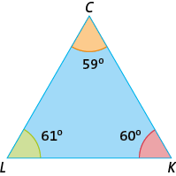
Na figura está representado o triângulo [CLK].
Em qual das seguintes opções estão ordenados, por ordem crescente, os comprimentos dos lados do triângulo?
1
[A] [CK] > [LK] > [LC] | [B] [KL] > [CL] > [KC]
[C] [CK] > [LC] > [LK] | [D] [CL] > [LK] > [CK]
Na figura está representado o triângulo das Bermudas.
2
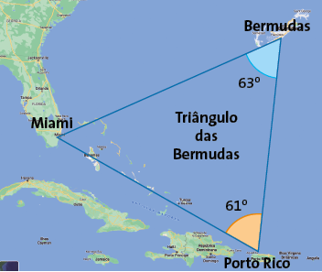
Qual das duas localidades, Bermudas ou Porto Rico, está mais próximo de Miami? Justifica a tua resposta.

Manual (vol. 1): págs. 92 e 93
Questão de Aula n.º 23
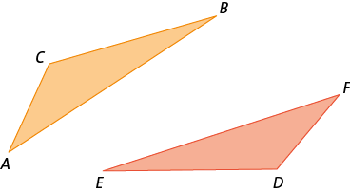
Na figura estão representados os triângulos [ABC] e [DEF].
Sabe-se que:
1
• $\overline{AC}=\overline{DF}$
• $A\hat{ C }B=F\hat{D}E$
Qual das seguintes informações é suficiente para garantir que os triângulos [ABC] e [DEF] são iguais?
[A] $\overline{AB}=\overline{FE}$ | [B] $\overline{CB}=\overline{ED}$ | [C] $\overline{FE}=\overline{DE}$ | [D] $\overline{CB}=\overline{AB}$
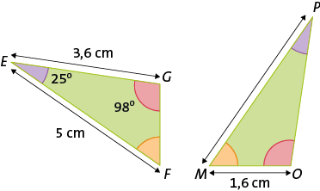
Observa a figura. Sabe-se que os triângulos [EFG] e [MOP] são iguais.
2
2.1 Completa corretamente os espaços.
a) $\overline{OP}=$ b) $P\hat{O}M=$ c) $\overline{FG}=$
2.2 Utilizando um dos critérios de igualdade de triângulos que estudaste, justifica que os dois triângulos são iguais.

Manual (vol. 1): pág. 96
Questão de Aula n.º 24
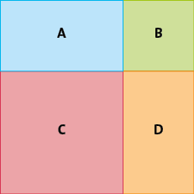
Uma figura foi dividida em dois quadrados B e C e dois retângulos A e D.
A área do quadrado C é 25 m² e o perímetro do retângulo A é 18 m.
Qual é a área total da figura representada?
1
[A] 55 m² | [B] 77 m²
[C] 81 m² | [D] 85 m²
Verifica se as duas figuras A e B representadas são equivalentes.
Apresenta todos os cálculos que efetuares.
2
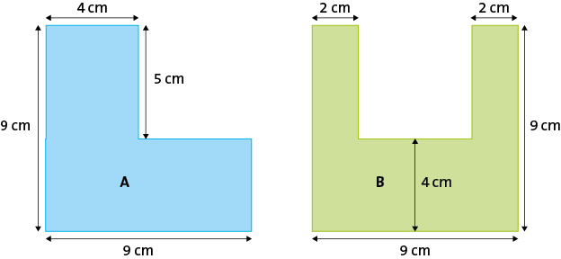
Manual (vol. 1): pág. 98
Questão de Aula n.º 25
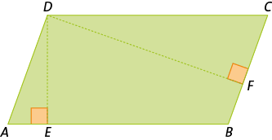
Observa o paralelogramo [ABCD].
A área do paralelogramo não é igual a:
1
[A] $\overline{DC}×\overline{ED}$ | [B] $\overline{BC}×\overline{FD}$
[C] $\overline{BC}×\overline{EB}$ | [D] $\overline{AB}×\overline{DE}$
Na figura está representado o quadrado [ABDE].
2
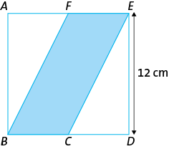
Sabe-se que $\overline{BC}=\overline{CD}$.
Qual é a área do quadrado que não está colorido?
Apresenta todos os cálculos que efetuares.

Manual (vol. 1): pág. 100
Questão de Aula n.º 26
Qual das seguintes opções permite calcular a área do triângulo representado na figura?
1
[A] $\frac{12 × 6,5 }{2}$ | 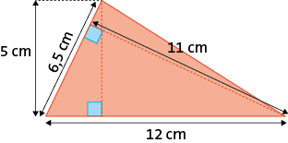  [B] $\frac{11 × 5 }{2}$
[C] $\frac{6,5 × 11 }{2}$ | [D] $\frac{12 × 11 }{2}$
Na figura está representado o triângulo [BCE] e o retângulo [ABDE].
2
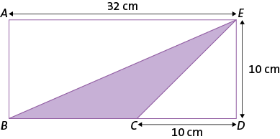
Determina a área do retângulo que não está colorido.
Apresenta todos os cálculos que efetuares.

3. Sequências
Manual (vol. 1): págs. 126 e 127
Questão de Aula n.º 27
Na figura estão representados os três primeiros termos de uma sequência de conjuntos de triângulos, com 1 cm de lado, que segue a lei de formação sugerida.
1
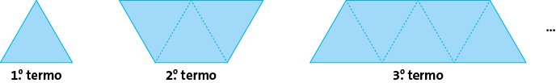
Qual das seguintes expressões permite determinar o perímetro, em centímetros, do termo de ordem n da sequência?
[A] 3n – 1

[B] 3n + 1

[C] 2n – 1

[D] 2n + 1

Observa a seguinte sequência de figuras, constituídas por quadrados iguais, que segue a lei de formação sugerida.
2
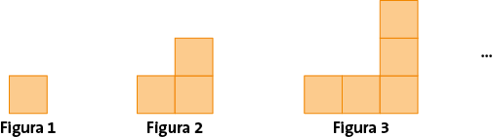
2.1 Quantos quadrados são necessários na construção da figura 6?
2.2 Existe alguma figura com 32 quadrados? Justifica a tua resposta.
2.3 Escreve a expressão que permite determinar o número de quadrados de qualquer figura desta sequência.

Manual (vol. 1): pág. 130
Questão de Aula n.º 28
Considera as primeiras figuras de uma sequência, onde cada termo é formado por retângulos.
1
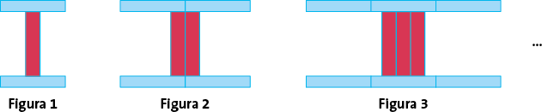
Qual das seguintes expressões geradoras não representa a sequência apresentada?
[A] 3n

[B] n + 2n

[C] n² + 2

[D] n + n + n

Considera as três primeiras figuras de uma sequência, que segue a lei de formação sugerida.
2
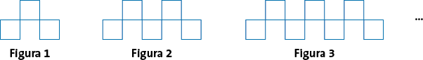
A Rosa e o Filipe continuaram a sequência, mas pensaram de maneira diferente, conforme mostram as cores utilizadas por cada um deles.
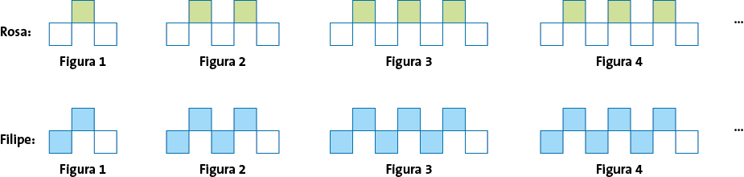
Completa a tabela, tendo em conta o raciocínio efetuado pela Rosa e pelo Filipe.
Rosa |  |  |  | Filipe
Total de  quadrados | Quadrados  brancos | Quadrados  verdes | Ordem  do termo | Quadrados  azuis | Quadrados  brancos | Total de  quadrados
2 + 1 | 2 | 1 | 1 | 2 | 1 | 2 + 1
+ | 3 |  | 2 |  | 1 | +
+ |  | 3 | 3 | 6 |  | 6 +
... | ... | ... | ... | ... | ... | ...
+ | n + |  | n | × n |  | +

Manual (vol. 1): págs. 132 e 133
Questão de Aula n.º 29
O termo geral de uma sequência numérica é 5n + 3.
Qual é a diferença entre o 5.º termo e o 2.º termo?
1
[A] 14

[B] 15

[C] 16

[D] 17

Considera a sequência:
2
3 7 11 15 ..
2.1 Indica o sétimo termo da sequência.
2.2 O termo 64 faz parte desta sequência? Justifica a tua resposta.
2.3 Escreve a expressão geradora da sequência.

4. Figuras no espaço
Manual (vol. 2): pág. 8
Questão de Aula n.º 30
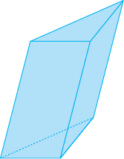
Relativamente à figura, qual das seguintes afirmações é verdadeira?
1
[A] É um prisma reto.

[B] As suas faces laterais são retângulos.

[C] Todas as faces são quadriláteros.

[D] O prisma é triangular.

Considera os seguintes prismas.
2
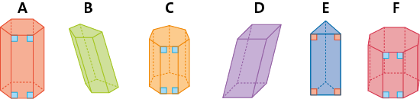
2.1 Indica, usando as letras, os prismas oblíquos e os prismas retos.
2.2 Classifica os prismas de acordo com o polígono da base.

Manual (vol. 2): pág. 10
Questão de Aula n.º 31

O polígono representado é uma das bases de um prisma.
Indica o número de arestas do polígono.
1
[A] 10 | [B] 20 | [C] 30 | [D] 40
Completa a tabela seguinte.
2
Nome do prisma | Número de arestas |  | Número de  vértices | Número de  faces
Nome do prisma | do polígono da base | do prisma | Número de  vértices | Número de  faces
 | 3
 |  | 15
 |  |  | 8
Prisma heptagonal
 |  |  |  | 8

Manual (vol. 2): pág. 12
Questão de Aula n.º 32
Qual das seguintes afirmações é verdadeira?
1
[A] Um paralelepípedo retângulo pode ser oblíquo.

[B] Todos os paralelepípedos são cubos.

[C] As faces de um paralelepípedo não retângulo são quadrados.

[D] O cubo é um paralelepípedo retângulo cujas faces são quadrados.

Observa os seguintes sólidos.
2
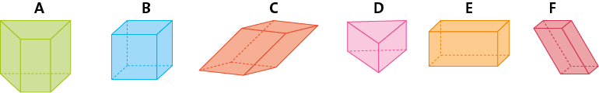
2.1 Indica:
a) os paralelepípedos;
b) os paralelepípedos não retângulos;
c) o prisma não quadrangular.
2.2 Comenta a seguinte afirmação: ”O prisma B é um cubo”.

Manual (vol. 2): pág. 14
Questão de Aula n.º 33
Identifica a pirâmide cujo número de lados do polígono da base é um número primo maior que cinco e menor que dez.
1
[A] Pirâmide hexagonal. | [B] Pirâmide heptagonal.
[C] Pirâmide octogonal. | [D] Pirâmide eneagonal.
Observa as seguintes pirâmides.
2
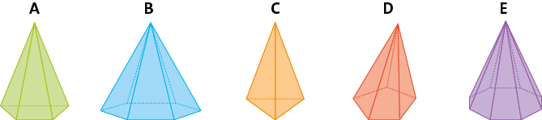
2.1 Indica as pirâmides retas.
2.2 Classifica cada uma das pirâmides da figura.
Manual (vol. 2): pág. 16
Questão de Aula n.º 34
Escolhe a opção que completa corretamente a seguinte frase.
Uma pirâmide pode ter…
1
[A] 1 face pentagonal.

[B] 2 faces laterais.

[C] 3 vértices.

[D] 7 arestas.

Completa a tabela seguinte.
2
Nome da pirâmide | Número de arestas |  | Número de  vértices | Número de  faces
Nome da pirâmide | do polígono da base | da pirâmide | Número de  vértices | Número de  faces
 |  |  |  | 7
 |  | 10
 |  |  | 5
Pirâmide triangular
 | 7

Manual (vol. 2): págs. 18 e 19
Questão de Aula n.º 35

A figura representa parte da planificação de um prisma triangular.
Qual das seguintes opções completa a planificação?
1
[A] Três triângulos.

[B] Um triângulo e dois quadrados.

[C] Três quadrados.

[D] Um triângulo e três quadrados.

Identifica o sólido que corresponde a cada uma das planificações seguintes.
2
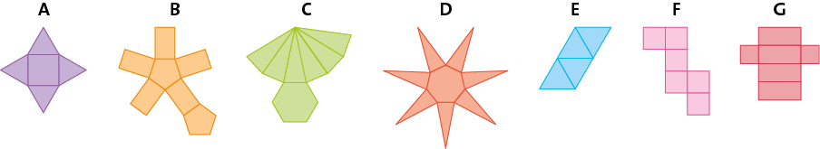

5. Dados e probabilidades
Manual (vol. 2): pág. 42
Questão de Aula n.º 36
Os alunos do 2.º Ciclo de uma escola distribuem-se, por idades e por género, de acordo com a seguinte tabela.
1
Alunos do 2.º Ciclo de uma escola
 | 9 anos | 10 anos | 11 anos | 12 anos
Masculino | 6 | 34 | 18 | 2
Feminino | 14 | 6 | 16 | 4
Assinala a opção que representa a frequência relativa de todos os alunos, rapazes e raparigas, com 10 anos.
[A] $\frac{34}{100}$

[B] $\frac{40}{100}$

[C] $\frac{45}{100}$

[D] $\frac{60}{100}$

Na tabela seguinte encontra-se alguma informação relativa aos materiais recicláveis que existem na sala de aula do Luís.
2
Materiais recicláveis que existem na sala de aula do Luís
Tipo de material | Frequência absoluta | Frequência relativa (%)
Vidro | 6
Plástico e metal |  | 28%  Fonte própria
Papel e cartão | 8
Pilhas |  | 16%
Total | 25
Completa a tabela.

Manual (vol. 2): págs. 44 e 45
Questão de Aula n.º 37
As idades dos alunos que frequentam as aulas de natação distribuem-se de acordo com o diagrama circular representado na figura.
1
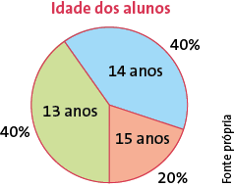
Qual é a amplitude do ângulo do setor circular correspondente à idade 15 anos?
[A] 36º | [B] 72º | [C] 98º | [D] 180º
Na tabela encontra-se a distribuição dos animais que a Júlia tem no seu quintal.
2
Animais
Patos | 4
Galinhas | 8
Coelhos | 6
Perus | 2
2.1 Utilizando os dados, completa a seguinte tabela.
Animais que a Júlia tem no quintal
Animais | Frequência  absoluta | Frequência  relativa (%) | Amplitude do ângulo  do setor circular
 |  |  | Fonte própria
Total
2.2 Constrói um gráfico circular representativo da situação.

Manual (vol. 2): pág. 48
Questão de Aula n.º 38
Os dados da tabela seguinte são referentes ao número de dentistas que existiam em alguns municípios, em Portugal, em 2020.
1
Número de dentistas, por município,
em Portugal, em 2020
Municípios | Percentagem  de dentistas
Braga | 13%  Fonte: Pordatakids
Porto | 31%
Lisboa | 51%
Faro | 5%
Que tipo de gráfico escolherias para representar estes dados?
[A] Gráfico de barras.

[B] Pictograma.

[C] Tabela de frequências.

[D] Gráfico circular.

Nos gráficos seguintes estão representadas algumas modalidades de praticantes federados em Portugal, em 2020.
2
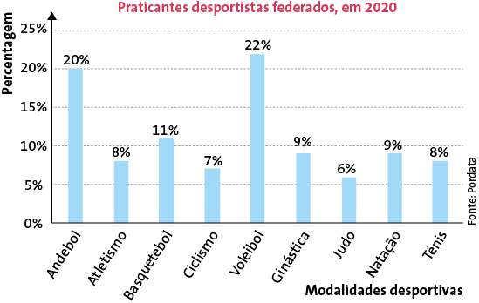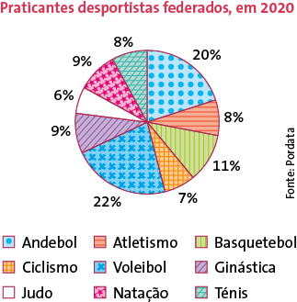
Qual das duas representações transmite melhor a informação em causa? Justifica a tua resposta.

Manual (vol. 2): pág. 50
Questão de Aula n.º 39
No gráfico está representada a distribuição, por género, dos alunos matriculados pela primeira vez no Ensino Superior nos anos 2019, 2020 e 2021.
1
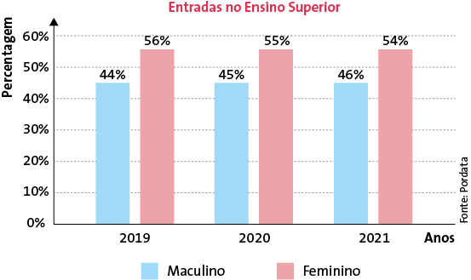
Sabendo que em 2021 se inscreveram 144 550 alunos, qual das seguintes opções indica o número de inscritos do sexo masculino?
[A] 66 493 | [B] 70 288 | [C] 73 718 | [D] 78 057
Questionou-se uma turma do 5.º ano de uma escola acerca do número de vezes que vão à biblioteca da sua escola por semana. Com os dados recolhidos, construiu-se o seguinte gráfico.
2
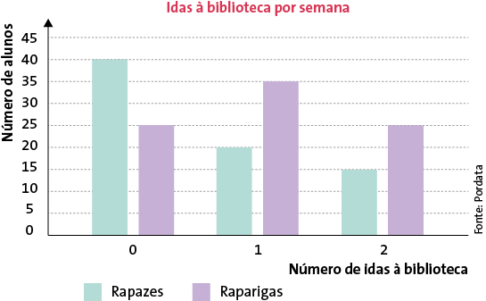
2.1 No 5.º ano há mais rapazes ou raparigas?
2.2 Quantas raparigas vão pelo menos uma vez à biblioteca por semana?
2.3 Determina a percentagem de alunos que vão duas vezes à biblioteca por semana.

Manual (vol. 2): pág. 52
Questão de Aula n.º 40
Nos gráficos seguintes encontram-se registadas as operadoras mais procuradas no mercado em pacotes de serviços de telecomunicações.
1
Se a empresa A quiser apresentar os seus resultados de vendas aos seus clientes, qual das opções deverá escolher?
[A] | 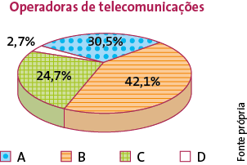 | [B] | 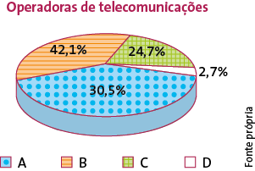
[C] | 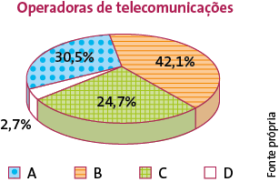 | [D] | 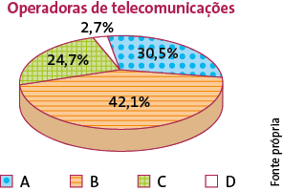
A gelataria Ice Store pretende mostrar aos seus investidores que é líder de vendas. Para isso, elaborou dois gráficos onde fez o comparativo das vendas com a principal marca concorrente.
2
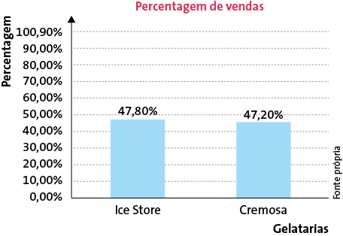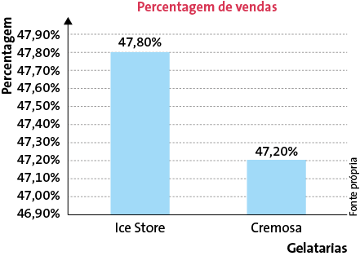
Qual dos gráficos deverá divulgar a gelataria Ice Store? Justifica a tua opção.

Manual (vol. 2): págs. 54 e 55
Questão de Aula n.º 41
A média de um conjunto de 12 dados é 8. Se os números 7, 12 e 14 forem retirados do conjunto, a média passará a ser:
1
[A] 6 | [B] 7 | [C] 8 | [D] 9
A frequência cardíaca é o número de batimentos cardíacos por minuto. No final de uma aula de Educação Física, foram registadas as frequências cardíacas de cinco alunos e os resultados foram:
2
140 132 139 127 132
2.1 Qual foi o valor máximo e o valor mínimo de batimentos por minuto?
2.2 Qual é a moda deste conjunto de dados?
2.3 Determina a média do conjunto de dados.
2.4 Se se acrescentasse um sexto aluno a este conjunto de dados, quantos batimentos cardíacos teria que ter este aluno para que a média fosse igual a 137 batimentos por minuto? Apresenta todos os cálculos que efetuares.

Manual (vol. 2): pág. 58
Questão de Aula n.º 42
A Sofia está a treinar para participar numa maratona. Os valores seguintes mostram os quilómetros percorridos pela Sofia nos últimos treinos que realizou.
1
8 21 23 33 20 33 22 24
Qual dos valores melhor representa este conjunto de dados?
[A] 12 | [B] 23 | [C] 29 | [D] 33
Considera os seguintes conjuntos de dados.
2
e
A = {13, 13, 21, 22, 23, 28}
B = {14, 15, 15, 16, 35}
2.1 Indica a moda e determina a média de cada um dos conjuntos.
2.2 Qual das duas medidas, moda ou média, te parece representar melhor cada um desses conjuntos? Justifica a tua resposta.
Manual (vol. 2): págs. 60 e 61
Questão de Aula n.º 43
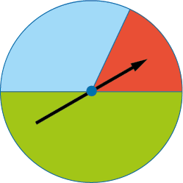
Considera a experiência aleatória que consiste em rodar a roleta representada na figura e registar a cor que fica selecionada.
1
Qual das seguintes afirmações é falsa?
[A] A probabilidade de sair a cor verde, azul ou vermelha é 1.

[B] A probabilidade de sair a cor verde é 0,5.

[C] A probabilidade de sair a cor amarela é 0.

[D] A probabilidade de sair a cor vermelha é 0,25.

No gráfico de barras está representado o resultado de um inquérito realizado aos 30 alunos da turma do Miguel acerca dos seus animais de estimação.
2
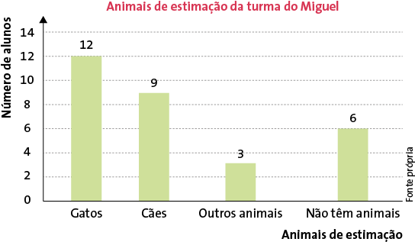
Selecionou-se, ao acaso, um aluno da turma.
2.1 É mais provável selecionar um aluno que tenha um gato ou um cão? Justifica a tua resposta.
2.2 Calcula o valor da probabilidade de escolher um aluno ao acaso e esse ter:
a) um gato; b) um cão; c) outros animais.

